**Massachusetts Department of Public Health | Bureau of Climate and Environmental Health**

# 常见问题解答 关于臭虫

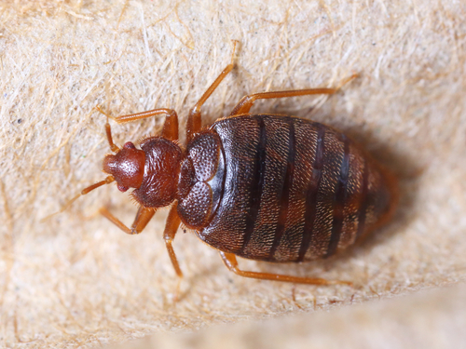

什么是臭虫？

臭虫是以人和动物的血液为食的昆虫。它们是一种棕色、扁平且呈椭圆形的小昆虫。它们没有翅膀。

臭虫是什么样子的？

• 臭虫卵是白色的，呈梨形。当臭虫第一次孵化时，呈透明，颜色较浅。逐渐长大后，它们会呈更深的褐色。

• 成年臭虫呈红褐色、扁平、椭圆形。若你仔细观察，你可以看到金色的短毛。臭虫没有翅膀。它们会散发出一种发霉的甜味。进食后，它们会肿胀并呈暗红色。

为什么臭虫是个问题？

臭虫在许多城镇正成为一个日益严重的问题。这可能是因为越来越多的人出国旅行到臭虫肆虐的地方。也可能是因为某些应对臭虫侵扰的杀虫剂已被禁止。

臭虫是如何进入人们家中的？

臭虫通常在旅行期间通过行李、衣服或其他个人物品进入您的家中。有时酒店里有臭虫。臭虫可以爬进你的行李里，然后被带回家。只需要一只臭虫就可以在你的家中开启侵扰。

臭虫也可能爬到你的衣服上进入你的房子，但这不太可能。将臭虫带入家中的一种更常见方式是购买并穿戴有臭虫的旧衣服或旧家具。

我是否可以采取哪些措施来避免将臭虫带入家？

可以，在将二手家具带回家之前，您应该仔细对其进行查看。

检查公寓和宿舍。住的距离近会更容易感染臭虫。它们经常在墙壁之间的空间里生存。如果您隔壁的公寓有臭虫，您的公寓里可能也有臭虫。除非大楼内的所有公寓都采取措施消除臭虫问题，否则很难解决臭虫问题。

入住前检查空置公寓是否有臭虫。 臭虫可以在不喂食的情况下存活数月。

臭虫藏在哪里？

• 床（床垫和弹簧的接缝、簇绒和缝隙）、床架、床头板和床下的杂物

• 地毯和踢脚线

• 在松散的墙纸后面

• 窗帘和帷帘的褶皱

• 床边或床头柜上的时钟、收音机或电话

• 抽屉内部和下方

• 相框

已受到臭虫侵扰的迹象是什么？

臭虫侵扰的迹象可能是：

• 在床单、枕套或床垫上出现颜色较深（微红或褐色）的斑点或污迹，或在附近地区发现臭虫粪便

• 独特的霉味

• 皮肤上出现小而瘙痒的臭虫叮咬的红色肿块

臭虫叮咬了我怎么办？

臭虫不会传播任何传染病。它们的叮咬看起来像大多数吸血昆虫的叮咬，可能会引起一些皮肤刺激。有些叮咬可能不会被注意到，而另一些则会变成较大的溃疡。

如何治疗臭虫叮咬？

用消毒肥皂清洗咬伤部位以减少感染，并抵制抓挠的冲动。如果叮咬演变成感染，请联系您的医务人员。

如何摆脱臭虫？

如果您看到臭虫侵扰的迹象，您应该仔细观察家中的所有区域，以确定是否有臭虫。

• 确定来源。

• 使用真空吸尘器（最好具备 HEPA 过滤的）在您看到或认为它们可能存在的所有区域清除虫子及其硬皮壳。在初次检查期间进行这一操作并在之后至少每周进行一次。

• 丢弃或擦洗和吸尘床垫；然后将床垫包裹在拉链床垫套中。清洗床头板和床架。

• 使用高质量的有机硅密封胶。封闭墙壁上所有的裂缝、缝隙和入口，特别是在臭虫叮咬过的地方 20 英尺内。

• 不要自行使用任何杀虫剂。它只会使虫害扩散。

• 联系有执照的害虫防治操作员。

• 衣物（例如，床单、衣服等） 清洗后，将它们放入大塑料袋或密闭的箱中，以防止再次感染。

• 隔离清洁后（无臭虫）的物品，直到臭虫消失。



我可以联系谁以获取更多信息？

您当地的卫生委员会或：

Bureau of Climate and Environmental Health   
MA Department of Public Health   
250 Washington Street, 7th Floor, Boston, MA 02108   
电话：617-624-5757 | 传真： 617-624-5777 | TTY: 617-624-5286   
[www.mass.gov/dph/environmental_health](http://www.mass.gov/dph/environmental_health)

2023 年 10 月

谁负责清除臭虫？

在大多数情况下，法律要求房东或物业经理“保持住宅和场所免受虫害，并应负责消除虫害”（MA: 105 CMR 410.550）。房东有责任回应任何关于臭虫的投诉。

如果有人租用包含一个住宅单元的住宅，则房东可能不负责灭虫，他们只负责维护房屋。在这些情况下，居住者可能需要付费。

如果您是租户，请联系您的房东，以便他们可以聘请有执照的灭虫员来识别昆虫并制定灭虫计划或 IPM（综合害虫管理）计划来消灭它们。

房东或业主的责任

鼓励租户报告臭虫问题。通过检查和干预快速响应投诉。

居民责任

• 遵循报告臭虫的指南。

• 配合工作人员控制臭虫。

